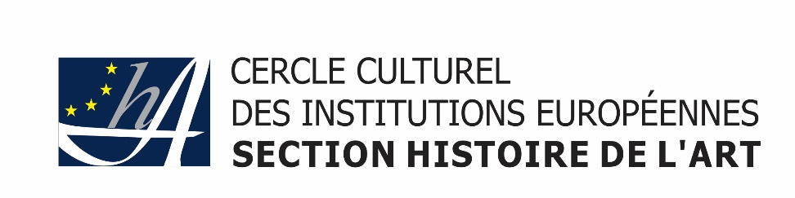

**L’excursion à la Tefaf, Maastricht le 17 mars 2018**

Cela faisait quelques années que nous avions visité la TEFAF (The European Fine Arts Fair) à Maastricht et nous avions peut-être un peu oublié la démesure de la plus grande foire d’art du monde.

Il faut tout d’abord souligner la parfaite organisation de cet évènement qui permet d’admirer à l’aise les chefs d’œuvre exposés, malgré la foule.

Dans le hall d’entrée déjà, de grandes vasques fleuries. Au hasard des stands, nous admirons de la peinture ancienne espagnole, des œuvres de Breughel, Jérôme Bosch, Canaletto, Boudin, Renoir, van Gogh, Picabia, Corot, Matisse, Ensor, Dufy, van Dongen, Boucher, Picasso, Henry Moore, Miro, Klimt, Monet, Sisley, Rodin, Yves Tanguy, Magritte, Dubuffet, Germaine Richier, Max Ernst, Zao Wou Ki, André Lhote, Simon Hentaï, Nicolas de Staël, Karel Appel, …

Il y a aussi l’art égyptien, africain, océanien, indien, chinois, … les bijoux de diamant et d’émeraude de van Cleef & Arpels, les ensembles de meubles précieux, les porcelaines Ming, les œuvres sur papier des stars japonaises, …

La plupart d’entre nous déjeunent dans un des nombreux restaurants sur place et quelques autres, pour souffler un peu, se font déposer en ville, le long de la Meuse, aux abords du quartier piétonnier de la basilique Notre-Dame (Basiliek van Onze Lieve Vrouw), le plus vieux monument de la ville, qui existait déjà en l’an mille.

Le soir, nous rentrons à Luxembourg, encore éblouis par ce que nous avons vu, et plusieurs expriment le désir de refaire cette excursion l’an prochain.

Pour avoir accès à notre site, cliquer [ici](https://www.cercleculturel.lu/Histoire_Art/)